ER-диаграмма предметной области "Хоккей".

Работа Храмкова Дениса Сергеевича2 курс, группа 2.1.

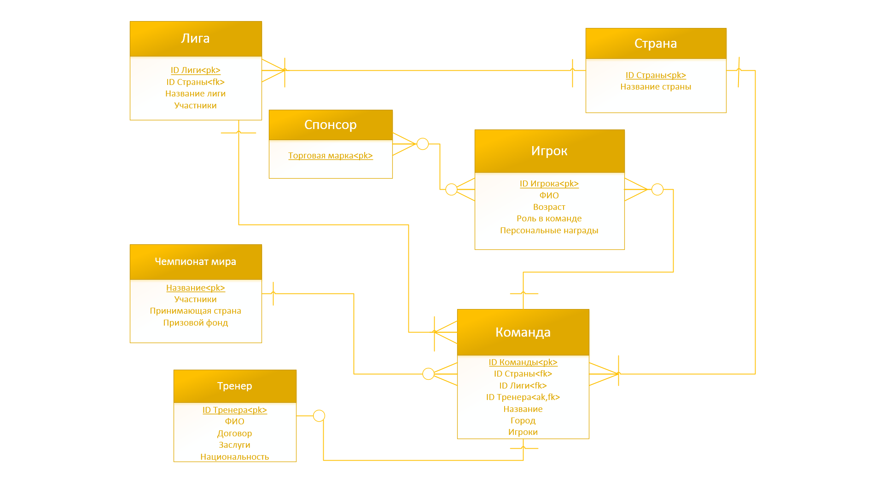

**Сущности:**

-Лига

-Страна

-Команда

-Игрок

-Тренер

-Чемпионат мира

**Описание:**

* Отношение Страна-Лига:

В Стране может быть одновременно несколько Лиг, и обязательно наличие хотя бы одной. Лига должна относиться строго к одной Стране.

* Отношение Страна-Команда:

В Стране может быть одновременно несколько Команд, и обязательно наличие хотя бы одной. Команда должна относиться строго к одной Стране.

* Отношение Лига-Команда:

В Лиге может быть одновременно несколько Команд, и обязательно наличие хотя бы одной. Команда обязательно должна числиться в одной Лиге.

* Отношение Команда-Тренер:

Команда обязательно должна иметь только одного Тренера, а Тренер может тренировать либо одну Команду, либо ни одной.

* Отношение Команда-Чемпионат мира:

Команда может участвовать либо только в одном чемпионате мира, либо ни в одном. В чемпионате мира обязательно наличие хотя бы одной Команды, либо многих.

* Отношение Команда-Игрок:

Команда обязательно должна иметь хотя бы одного Игрока, либо нескольких. Игрок либо числится только в одной Команде, либо не числится в Команде вообще.

* Отношение Спонсор-Игрок:

Игрок может иметь нескольких спонсоров, а может не иметь ни одного. Спонсор может финансировать нескольких игроков, либо ни одного.